31.03.2020r
250 g
120 g
125 g
2
1
1

Temat tygodnia: Wiosenne przebudzenie

Dziś proponuję Państwu kilka kart pracy dla dzieci oraz filmików edukacyjnych ( linki poniżej).

Bardzo proszę o wyświetlenie dzieciom poniższych linków ( część dzieci ma bardzo dobrą pamięć wzrokową, dlatego w obecnej sytuacji najlepsza formą utrwalenie cyferek, będą krótkie filmiki i wesołe piosenki :) )

- Cyferki ( przypomnienie - powtórzenie)

https://www.youtube.com/watch?v=ransWMBBaD0

- Cyferki piosenka

https://www.youtube.com/watch?v=Qxaf_udSzng

- Cyferki piosenka ( opis znaku graficznego cyfry)

https://www.youtube.com/watch?v=JdcGTOAAuKg

Uwaga !! Teraz bardzo proszę o wyłącznie tabletów, komputerów i telefonów ! :) Dzieci zabierają się za robienie poniższych kart pracy ;)



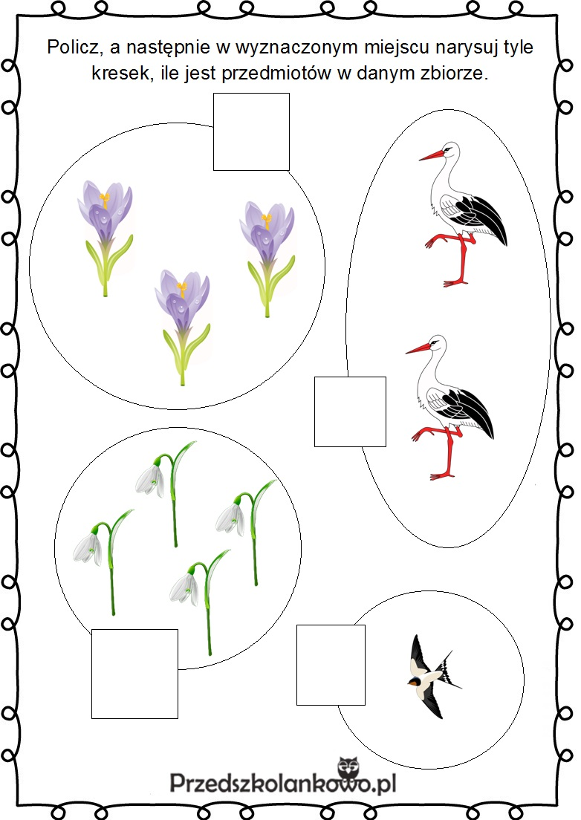
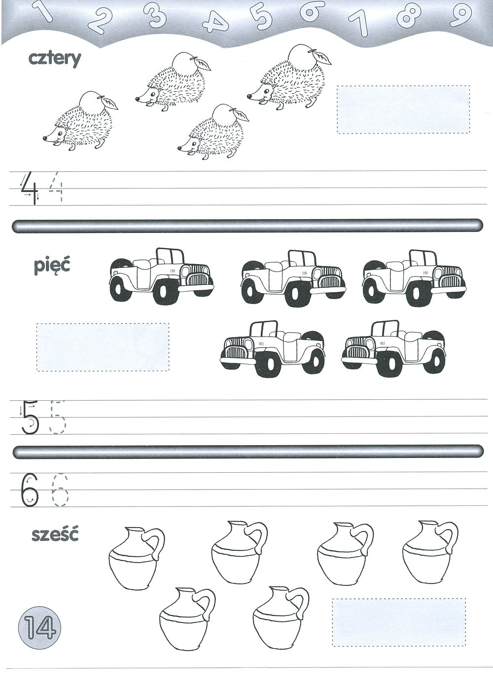
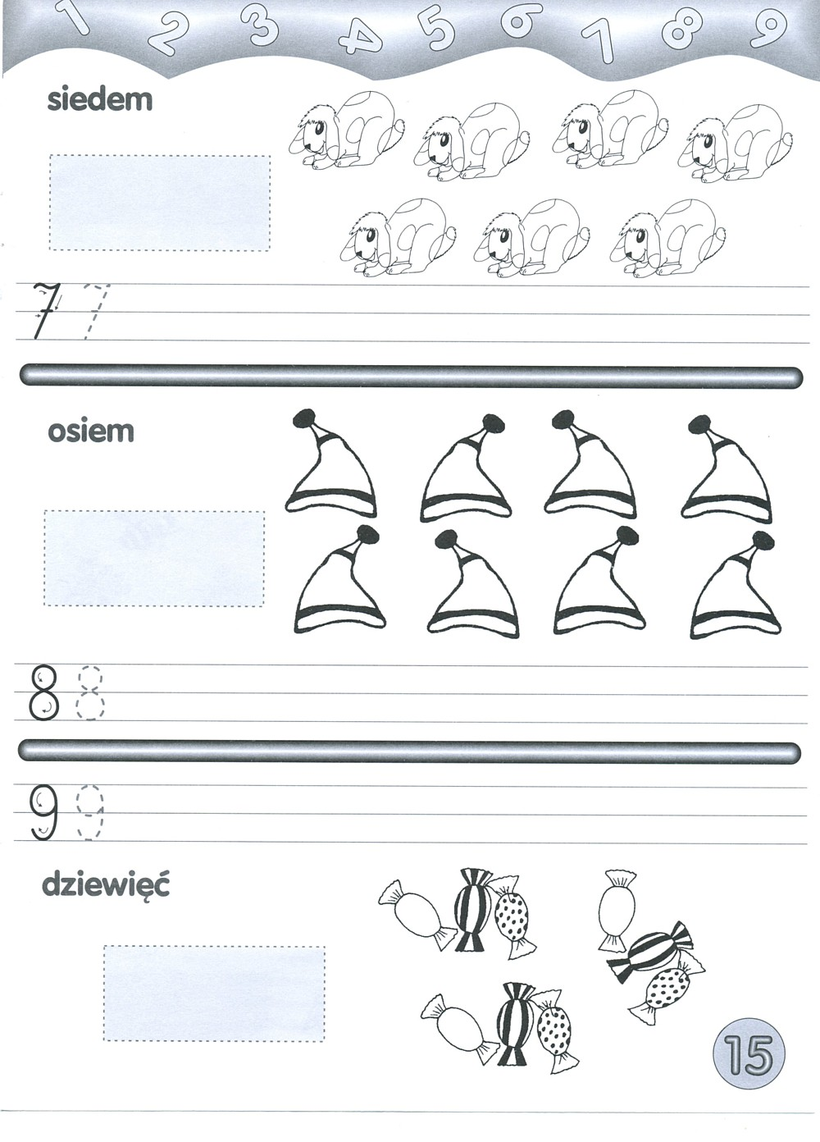

- Jako zajęcia plastyczne proponuję upieczenie maślanych ciasteczek ( WSPOLNIE – dziecko i rodzic) – będzie pysznie i zabawnie a przy okazji dzieci poćwiczą rączki :)

Składniki :
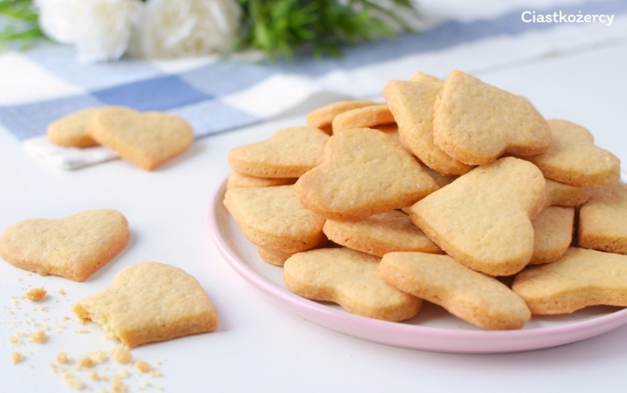
- 200 g masła
- 2,5 szklanki mąki pszennej (ok. 390 g)
- 3/4 szklanki cukru pudru
- jajko
- łyżka cukru z wanilią
- 1 łyżeczka proszku do pieczenia
- szczypta soli

- Składniki na ciasto kruche zagnieść na jednolitą masę. (Masło pokroić uprzednio na małe kawałki). Owinąć w folię spożywczą i wstawić do lodówki na ok. 1 godzinę.
- Schłodzone ciasto krótko zagnieść i rozwałkować na posypanym mąką blacie na grubość ok. 5 mm. Z ciasta wykrawać dowolne kształty foremką i układać je w odstępach na blasze wyłożonej papierem do pieczenia. (Wychodzą 3 blachy ciasteczek).
- Piec w nagrzanym piekarniku ok. 10 minut, jedną blachę po drugiej, w temperaturze 180°C (grzałka góra- dół), aż ciasteczka lekko się przyrumienią. Po upieczeniu pozostawić do ostygnięcia.
Smacznego !
Przygotowanie: Klaudia Jagielska

